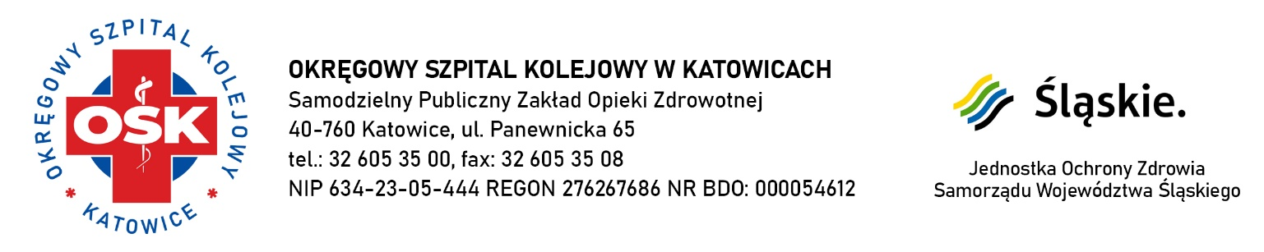

Zadanie uzyskało dofinansowanie ze środków budżetu Województwa Śląskiego

Znak sprawy: AZP/10/P/2023 Katowice, 2023-06-05

MODYFIKACJA POSTĘPOWANIA NA
„Utworzenie Europejskiego Centrum Okulistyki
w Okręgowym Szpitalu Kolejowym w Katowicach – etap I”

nr postępowania: AZP/10/P/2023

Zamawiający informuje, iż na podstawie art. 286 ust. 1 ustawy z dnia 11 września 2019r. Prawo zamówień publicznych (Dz. U. z 2022r. poz. 1710 z późn. zm.) zmienia w opisie przedmiotu zamówienia następujący zapis dotyczący drukarek termicznych:

Było:
Drukarka termiczna Służąca do wydruku biletów przez personel w rejestracji Min. 40 szt.

Jest:
Drukarka termiczna Służąca do wydruku biletów przez personel w rejestracji Min. 2 szt.

W POZOSTAŁYM ZAKRESIE SWZ POZOSTAJE BEZ ZMIAN.

Zamawiający

Dyrektor
Adam Trzebinczyk

